Zgodovina 6.a,c
V učbeniku na strani 66-76 preberite besedilo pod naslovom :
KAJ OZNAČUJEMO S POJMOM KULTURNA DEDIŠČINA.
Zapis v zvezek
- Naravna dediščina predstavlja posebne značilnosti našega naravnega okolja. Naravni spomeniki so posebnosti rastlinskega in živalskega sveta ter posebni naravni pojavi.
- Kulturna dediščina so pričevanja o ljudeh, njihovih kulturah in zgodovini. Kulturni spomenik je objekt ali območje kulturne dediščine.
- Kulturno dediščino delimo na: snovno in materialno (stavbe, predmeti…) in nesnovno ali nematerialno.
- Etnologija je veda o kulturi in vsakdanjem življenju človeka.
- Naštej tri primere kulturne dediščine.

Geografija 6.a
V samostojnem delovnem zvezku preberite besedilo na straneh 80-82: VREME IN PODNEBJE.
- Kaj je vreme? Vreme je trenutno stanje v ozračju.
- Poglejte vremensko napoved in rešite nalogo 1 A,B,C na strani 80-81.
- Kaj je podnebje? Podnebje je značilno vreme v daljšem časovnem obdobju. Nanj vplivajo geografska lega, oddaljenost od morja in nadmorska višina.
- Poglejte klimogram, stran 82.
- Kaj je klimogram? Je grafični prikaz temperatur in padavin v nekem kraju.
- S pomočjo podatkov v tabeli na strani 82 poskusi rešiti nalogo 2. Pomagaj si z navodili A,B,C. V pomoč imaš spodaj prilepljen rešen klimogram.
Naloga D: januar, julij, januar, junij, poletje, 21,2 °C.
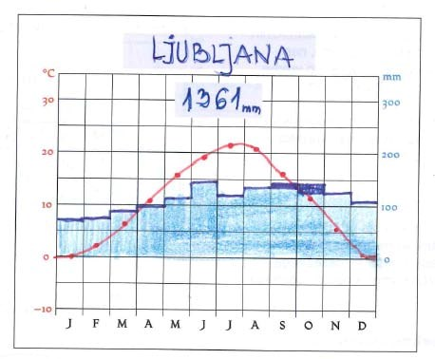
Klimogram:
z rdečo krivuljo so označene povprečne temperature po mesecih, z modrimi stolpci so označene povprečne padavine po mesecih.

